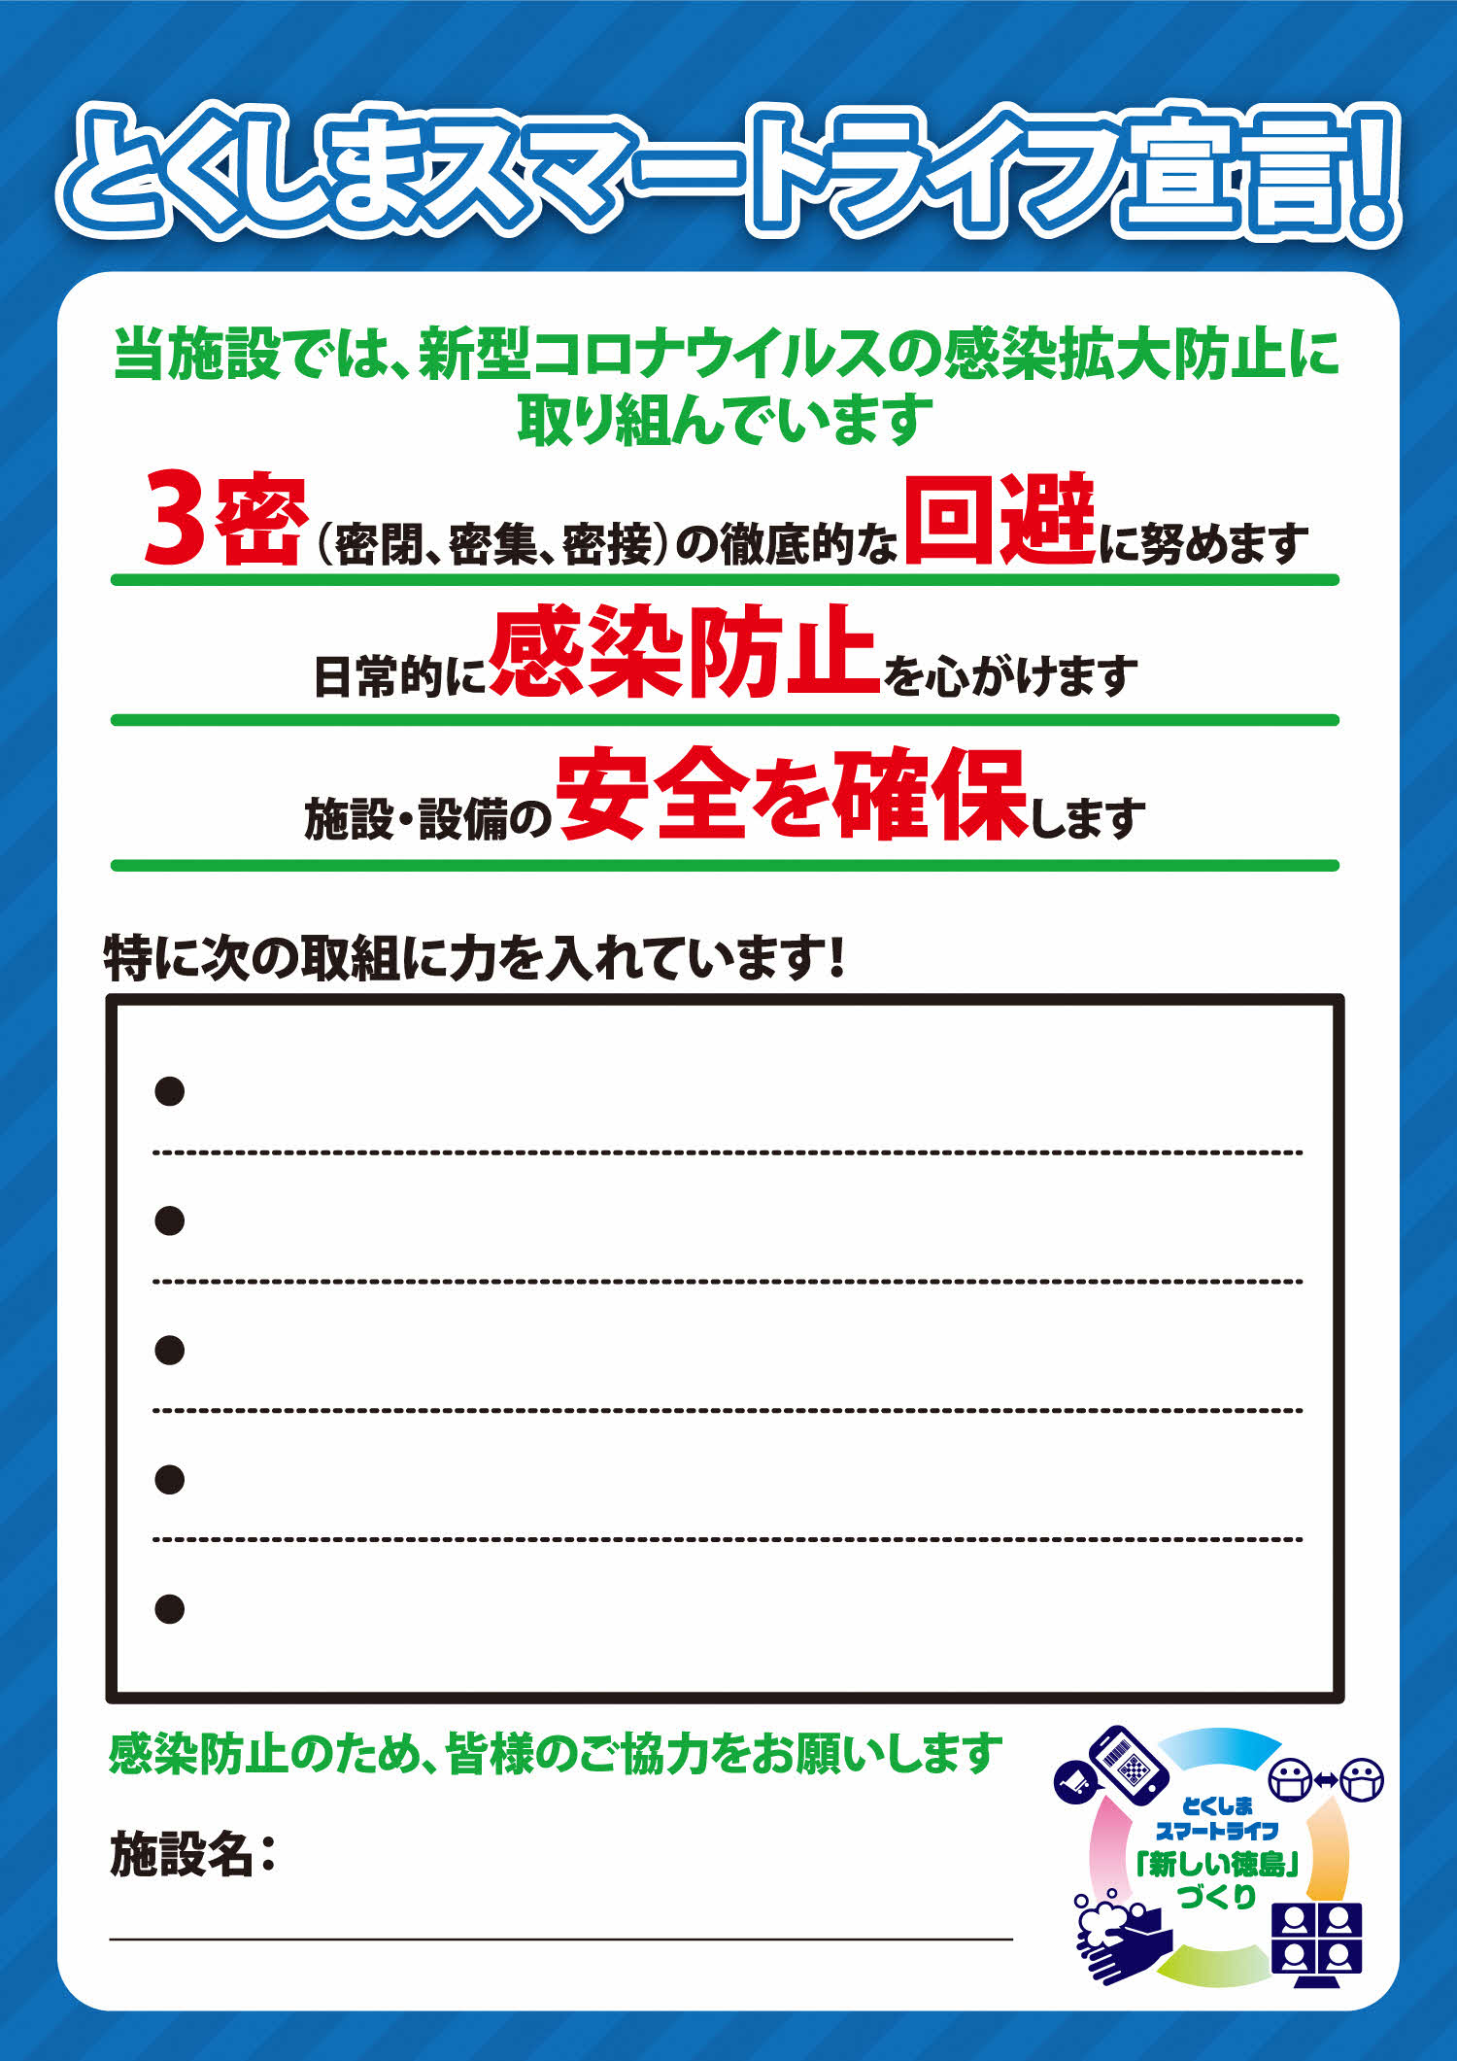

ここにテキストを入力してください

ここにテキストを入力してください

ここにテキストを入力してください

ここにテキストを入力してください

ここにテキストを入力してください